**Проект «Как мы дышим»** 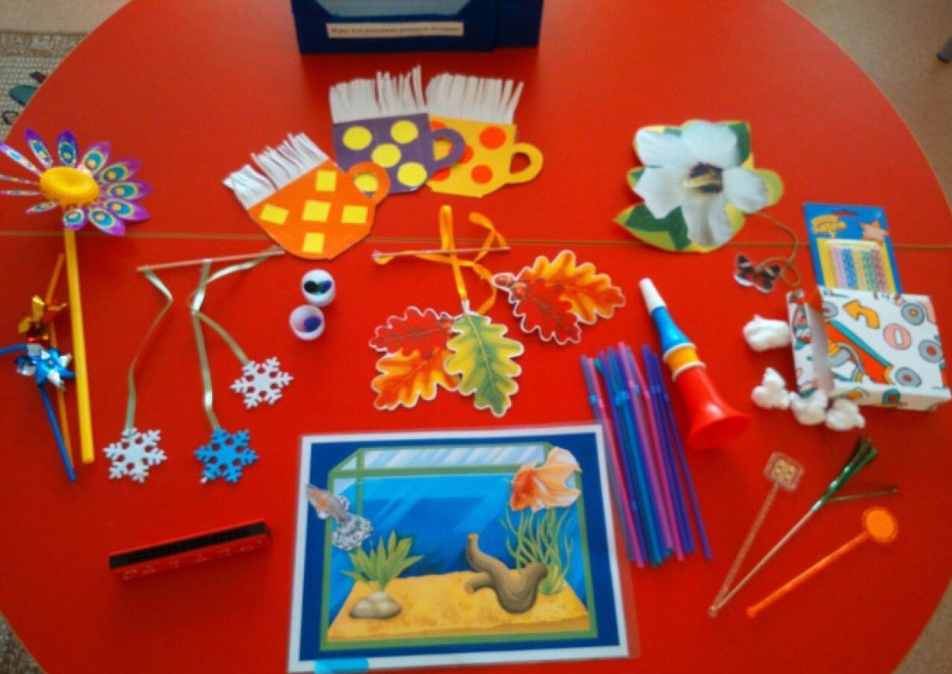

Актуальность: дети, посещающие группу компенсирующей направленности, обычно плохо говорят, дефекты их речи носят разнообразный характер, может быть нарушено произношение всех групп звуков. Известно, что произношение звуков тесно связано с **дыханием**, а правильное речевое **дыхание** обеспечивает нормальное звукообразование и создаёт условия для поддержки громкости голоса, сохранение плавности речи, соблюдения пауз, и интонационной выразительности.

Наряду со своей биологической функцией, органы **дыхания** тоже принимают участие в артикуляции и голосообразовании. Формирование речевого **дыхания** происходит у детей одновременно с развитием речи и заканчивается примерно к десяти годам. Здесь важную роль играет формирование воздушной струи. Это является важным этапом при постановке звуков.

Воздушная струя – это энергетическая основа звука, слова и целой фразы. Без сильной и длительной струи воздуха происходит не только нарушение звукопроизношения, но и общего звучания речи: ребенок может пропускать окончания слов, говорить *«взахлеб»*, смазывать окончание фраз и т. д.

Развитие речевого **дыхания**  является у ребёнка одним из первых и важнейших этапов логопедического воздействия. Если у дошкольника хорошо поставленное **дыхание**, то у него будет четкая дикция, он сможет внятно произносить все звуки. Развитие речевого **дыхания** зависит от нормального функционирования физиологического **дыхания**. Следовательно, чтобы научить детей владеть голосом, необходимо научить их правильно дышать, потому что за оба этих процесса отвечают одни и те же органы.

Проблема: Несформированность речевого выдоха и отсутствие навыка испускания целенаправленной воздушной струи у детей с речевыми нарушениями.

Цель **проекта**: Познакомить детей с **дыхательными** упражнениями для формирования правильного диафрагмального **дыхания** и повысить интерес к различным играм на развитие речевого **дыхания**.

Задачи:

1. Формировать навыки правильного речевого **дыхания.**

2. Развивать речевой плавный выдох.

3. Познакомить с техникой диафрагмально-релаксационного **дыхания**.

4. Нормализировать просодические компоненты речи.

5. Формировать силу, плавность и целенаправленность воздушной струи.

6. Разработать комплекс занятий и упражнений на **дыхание**.

7. Приобрести и сделать новый необходимый практический материал для зоны **дыхания для использования в** логопедическом кабинете

8. Оформить картотеку игр и упражнений.

9. Повысить компетентность воспитателей и родителей в вопросах развития речевого **дыхания**, познакомить с разнообразием **дыхательных упражнений**.

Целевая группа: дети старшей группы с ОНР 2 уровня

Срок реализации: 01.09.22 - 01.03.23

Ресурсы **проекта** : учебно-методические (фонд логопедического кабинета-библиотека, игротека, аудиотека, ресурсы сети интернет, материально-технические (приобретение методической литературы, дидактического материала, папок., кадровые ресурсы - для работы в [**проекте привлекались**](https://www.maam.ru/obrazovanie/proekty)*(воспитатель, логопед, музыкальный работник)*

Коррекционно-развивающая и социальная значимость **проекта**: благодаря коррекционно-развивающей работе по развитию правильного речевого **дыхания** значительно повысится уровень сформированности данной функции, что окажет положительное влияние на развитие ребёнка в целом.

Новизна и уникальность **проекта**: заключается в использовании полисенсорных технологий, т. е. обонятельных рецепторов, в связи, с чем и формируется навык правильного вдоха и выдоха *(ароматерапия, точечный массаж)*. А главное, что все методы, предложенные в **проекте** могут быть использоваться как профилактика речевых нарушений у детей.

Ожидаемые результаты реализации **проекта**: улучшение функции внешнего *(носового и ротового)* выдоха, развитие речевого **дыхания**, выработка направленной, плавной и более сильной воздушной струи.

Теоретическое обоснование **проекта**: В настоящее время существуют определенные методики, направленные на восстановление этой важной функции: *«Дифференциация ротового и носового выдоха у детей с ринолалией»* *(А. Г. Ипполитова)*; «Снятие напряжения с мышц всего тела и органов артикуляции у заикающихся детей» *(А. Рождественская, Е. Л. Пеллингер)*; оздоравливающие и целительные методики авторов К. П. Бутейко, А. Н. Стрельниковой; *«Образная гимнастика»*  *(М. Норбеков)*.

Суть этих методик заключается в осознанном управлении всеми фазами акта **дыхания через тренировку дыхательных** мышц и регулировку работы **дыхательного центра**, что влияет на оздоровление организма в целом.

Описание этапов реализации **проекта**

1 ЭТАП-ПОДГОТОВИТЕЛЬНЫЙ (определение темы, целей, задач, содержание **проекта** и планируемых результатов; изучение методической литературы, подбор дидактического материала, изготовление и подготовка игровых пособий для **дыхательных упражнений**, составление перспективного плана работы совместно с воспитателем, подготовка консультаций для родителей на данную тему и разработка рекомендаций по совершенствованию речевого **дыхания**).

2 ЭТАП-ОСНОВНОЙ: беседа о воздухе, о правильном **дыхании**, о правильной осанке и здоровом образе жизни в целом, выработка плавного выдоха, глубокого вдоха, обучение и закрепление технике диафрагмального **дыхания**, выполнение **дыхательных** упражнений с использованием **дыхательных тренажёров**, различные игры на развитие силы и длительности выдоха, игры-упражнения, объединяющие комплекс **дыхательной** и голосовой гимнастики Упражнения на отработку произношения гласных звуков и слогов Игры на тренировку **дыхания** с использованием речевого материала.

Консультация для родителей: *«Развиваем****дыхание у детей****»*, оснащение предметно – развивающей среды (оформление группы в соответствии с темой, организация совместной выставки).

3 ЭТАП-ЗАКЛЮЧИТЕЛЬНЫЙ-разработка картотеки упражнений и игр по развитию **дыхания** в соответствии с речевым нарушением, презентация **проекта**, круглый стол - знакомство с традиционными и нетрадиционными методами **дыхательной гимнастики**, анкетирование о результатах **проекта**.

План реализации **проекта**:

|  |  |  |  |
| --- | --- | --- | --- |
| Этап | Сроки реализации | Наименование мероприятия | Исполнители |
| 1этап-подготовительный | 01.09-15.09. | Консультация - *«Развиваем****дыхание у детей****»*  *анкета «Что полезного вы узнали»*, карточки с игровыми заданиями для детей | Логопед, воспитатели, родители |
| 2 этап- основной | 15.09-01.02 | Беседа *«Воздух-это жизнь»*, просмотр иллюстраций о строении тела человека, носоглотке *«Как мы дышим»*, просмотр **видео-Дыхательная** гимнастика для детей *«Дракончик»*, мультфильма *«****Дыхательная система****»*, целевая прогулка в парк *«Почувствуй свежесть»*, опыт *«Всё живое дышит»*, наблюдение *«Движение ветра»*, загадывание загадок о **дыхание**  С/ Р игра: *«Нюх как у собаки»*, *«Лесная полянка»*, Д/И *«Кто как дует»*, *«****Волшебная вата****»*, *«Воздушный транспорт»*, *«Изобрази животное»*  кляксография, мыльные пузыри; изготовление атрибутов с детьми *(султанчики, дудочки)*; музыкальные игры «Жаба Квакушка (для мышц мягкого нёба и глотки, *«Кошка»*, *«Мой портрет» (озвучивание кластерными звуками)*;  Игра на дудочке и губной гармошке.  Д/И *«Спой, что видишь»*, *«Скажи на выдохе»*, *«У кого длиннее звук»*, *«Поющие звуки»*, *«Угадай, кто спел»*, *«Повтори правильно»*, *«Скажи скороговорку правильно»*  Чтение стихотворений, сказок, рассказов с включением **дыхательных методик**: *«Ворона»*, *«Бегемотик»*, *«Чудо часики»*, *«Носики чудесные»*, *«Ах как пахнет»*, *«Ныряльщики»*, *«Хомячок»*, *«Деревья на ветру»*, *«Сова»*, *«Ветерок»*; *«Сказка про весёлый язычок»*  Изучение техники диафрагмально-релаксационного **дыхания**: *«Подышим правильно»*  Пробежка по территории детского сада (развитие носового **дыхания**, разучивание артикуляционных упражнений игр, упражнений на координацию движений: *«Третий лишний»*, *«Футбол»*, *«Не урони мяч»*, развлечения-эстафеты: *«Сдуй вату»*, *«У кого дальше улетит»*, *«Кто быстрее надует»*, *«Весёлые щёчки»*, *«Воздушный футбол»*, *«Чья птичка дальше улетит»*, игры с водой: *«Весёлые пузырьки»*, *«Кораблик».* | Дети совместно с воспитателем, логопедом и муз. работником |
| 3этап-заключительный | 01.02-01.03. | Круглый стол: *«Дышим правильно и красиво говорим»*; обсуждение картотеки игр на развитие речевого **дыхания**, показ презентации: *«****Волшебное дыхание****»* | Родители, дети, воспитатели, логопед |

Анализ и оценка результатов **проекта**:

С целью оценки результатов **проекта** и выявления уровня   у детей  формирования речевого **дыхания** использовалась методика А. Максакова.

Задачи диагностики: установить силу и длительность выдоха у детей, выявить умение рационально расходовать воздух при произнесении гласных звуков, определить способность детей произносить слова на выдохе.

Диагностика содержит задания:

-как можно дольше дуть на ватку *(время фиксируется)*;

-как можно дольше спеть песенку или кто дольше прогудит как паровоз *(время фиксируется)*;

-в процессе рассказывания стихотворения, отмечались места, где ребёнок добирал воздух.

Таким образом, по результатам видно, что длительность выдоха соответствует норме, время звучания гласных длительное, чётко соблюдаются паузы, прослеживается интонационная выразительность, речь у детей плавная, громкость умеренная.

Перспективы развития и применения **проекта в образовании**: перспектива **проекта** велика при соблюдении соответствующих условий. Успешность использования **проекта** обусловлена потребностями дошкольников в правильном речевом **дыхании** и как следствие в красивом произношении.

Система контроля качества и результативности **проекта**: исходя из сформировавшегося навыка развития детей речевого **дыхания**, а также из умения формировать силу, плавность и целенаправленность воздушной струи был определён % уровня усвоения данного критерия, где

Низкий уровень -2%

Средний уровень-30%

Высший уровень-68%

Список литературы:

1. Белякова Л. И., Гончарова Н. Н., Шишкова Т. Г. Методика развития речевого **дыхания** у дошкольников с нарушениями речи. – М.: Книголюб, 2004.

2. Григоренко Н. Ю., Цыбульский С. А. Диагностика звукопроизносительных расстройств у детей с тяжелыми аномалиями органов артикуляции. – М.: Книголюб, 2003.

3. Зайцев С. М. Советы ЛОР-врача детям и взрослым. – М.: Махаон; Мн.: Книжный Дом, 2003.

4. Ивановский Ю. В. Метод ДАС-БОС – путь к нормализации взаимодействия **дыхательной** и сердечно-сосудистой систем. – СПб, 2001.

5. Краузе Е. Н. Логопедический массаж и артикуляционная гимнастика: практическое пособие. – СПб.: КОРОНА принт, 2004.

6. Пирогов И. Оздоровительное **дыхание**. – М, 2000.

7. Поваляева М. А. Коррекционная педагогика. Взаимодействие специалистов. – Ростов– на – Дону. : Феникс, 2002.

8. Поварова И. А. Коррекция заикания в играх и тренингах. – СПб, 2001.

9. Полтавцева Н. В., Приобщаем дошкольников к здоровому образу жизни. -М.:ТЦ Сфера, 2013.

10. Семенова Н. А. **Дыхательная гимнастика А**. Н. Стрельниковой. – М. – СПб., 2003.

11. Скворцов И. А.. Детство нервной системы. – М. : МЕД пресс-информ, 2003.

12. Соловьева Е. Н. Путь к преодолению заикания. Система занятий. – СПб.: ДЕТСТВО-ПРЕСС, 2002.

13. Тилл М. Целебная сила **дыхания**. – Мн., 2003.

14. Трясорукова Т. П. Носики-курносики: комплексы **дыхательных** и массажных упражнений для малышей. -Ростов н/Д, 2013.